解答:
- 新建Qt工程文件
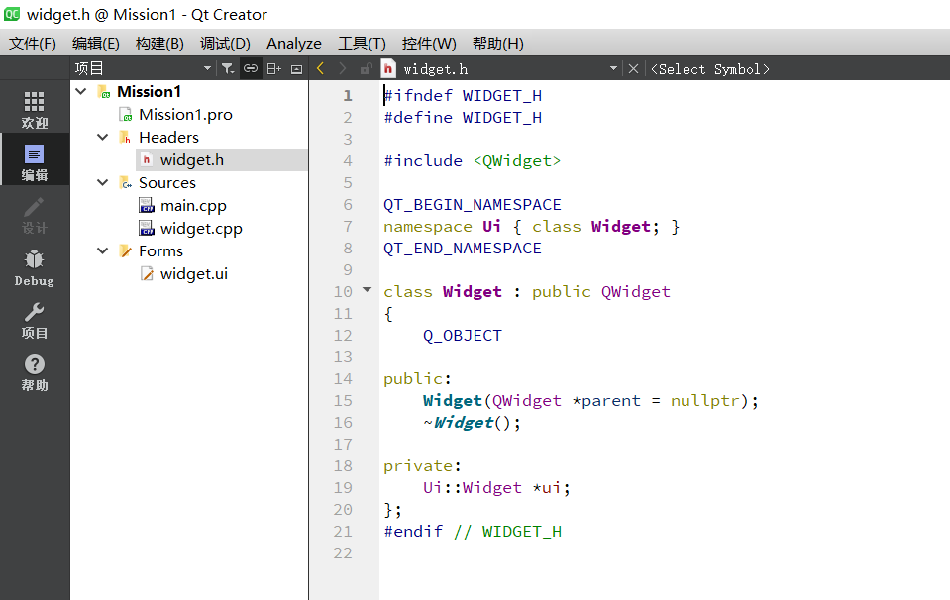
图1 Qt工程文件框架图
- *.ui文件中的QWidget对象进行分辨率（geometry参数）的设置
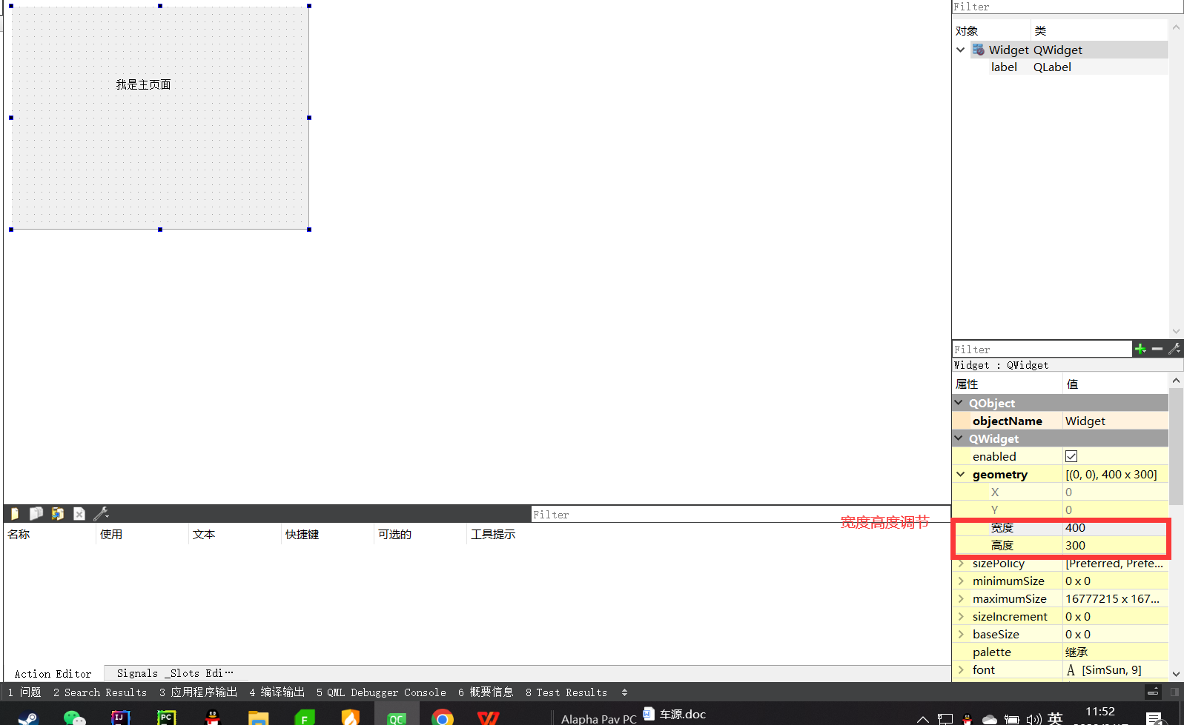
图2 QWidget几何参数设置
- 添加label和push button两个控件，并分别增加文字，修改（重命名）两个对象的名称
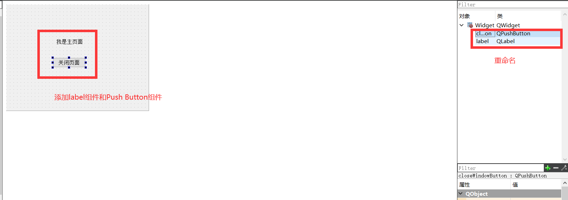
图3 添加控件并修改文字
4.添加QPushButton对象的相应代码。
l插入头文件声明（在 *.h文件中插入private slots：）
private slots:
void closeMyWidgetWindow();
l在widget.cpp中添加槽函数（函数功能描述）
void Widget::closeMyWidgetWindow()
{
close();
}
l添加绑定函数connect(sender, signal(),receiver,slot());
connect(ui->closeWindowButton,&QPushButton::clicked,this,&Widget::closeMyWidgetWindow);
l备注：在ui文件中需修改QPushButton的对象名称，将其改为“closeWindowButton”
5.项目测试
通过构建（Build）检查是否存在error或者warning，在通过构建后点击运行按钮进行测试，经验证实现了点击按钮关闭窗口的功能。
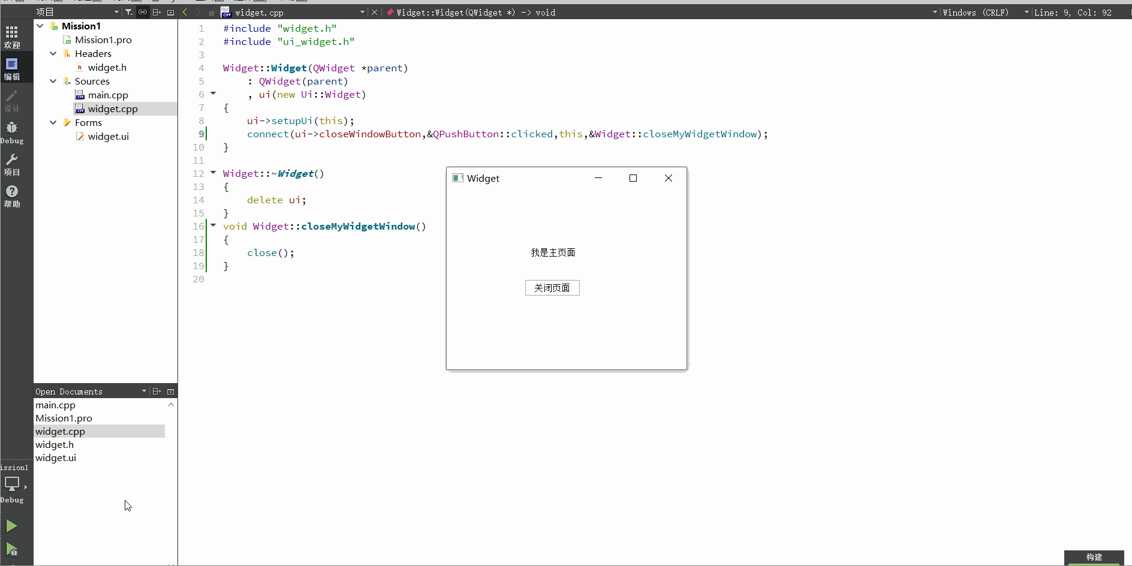
图4 Qt Creator验证测试

